出國報告（出國類別：其他）

協同海外聯招會赴印尼辦理招生宣導說明會出國報告

服務機關：僑務委員會
姓名職稱：呂專門委員兼科長素珍
派赴國家：印尼
報告日期﹕101年1月13日
出國期間：100年11月11日至16日

摘 要
為鼓勵印尼華裔學生來台就學，協同海外聯合招生委員會組團於100年11月11日至16日，前往印尼泗水、萬隆、雅加達、棉蘭等地辦理4場招生宣導說明會，說明政府招收海外僑生回國升學政策、輔導措施，並提供最新的各大學校院資訊、回國升學申請作業程序及其應注意事項，讓印尼華裔學生對國內高等教育及來台升學相關輔導措施有更深入的瞭解。另與保薦單位、升學輔導教師、家長進行座談，交換招生意見，俾利爭取印尼僑生來台升讀大學。
目 次

壹、目的……………………………………………………………4
貳、過程……………………………………………………………5
參、心得與建議……………………………………………………8

附錄
附錄一 活動照片 ………………………………………………9
附錄二 相關剪報 ………………………………………………11

壹、目的
印尼華裔人數眾多，申請來台就學人數排名全球第三，惟近年來有減少趨勢，為擴大招生，以及自101學年度起印尼招生方式有重大改變，除新增個人申請制外，另取消在當地辦理非台校生測驗，改以自願免試申請國立台灣師範大學僑生先修部、SAT Subject Test測驗成績及參加印尼輔訓班方式申請，爰協同海外聯招會組團前往辦理宣導說明會。
每場說明會進行時間約 2 至 2.5 小時，會場發放海外聯招會宣傳DM供與會師生家長參考，播放招生宣導短片(DVD) ，提供最新、最完善的資訊，使在場者大致瞭解國內大學校院現況及僑生升學輔導措施等，並和當地保薦單位、留台同學會、華文教師、學生家長等與會人士廣泛交換意見，爭取當地華裔子弟來台升學。
貳、過程
一、11月11日下午2時協同海外聯招會一行（計有國立暨南國際大學許校長和鈞、逢甲大學邱教務長創乾、朝陽科技大學鄭教務長道明、國立暨南國際大學附屬高級中學涂主任進萬、教育部僑民教育委員會劉主任素妙、海外聯招會李副總幹事信及楊幹事婷湞等）於桃園國際機場第一航廈華航櫃檯集合，於下午4時5分搭乘中華航空CI751班機前往印尼，於新加坡停留，於晚間11時30分抵達泗水機場，泗水台灣學校楊校長佩梅、張總務主任雅玲前來接機，隨即驅車前往下榻旅館Sumerset Hotel Check in。
二、11月12日上午10時於泗水台灣學校辦理第1場招生宣導說明會，出席宣導說明會人員計有台校及印尼當地高中學生、教師、家長、保薦單位代表等約70多人。
說明會進行方式由楊校長致歡迎詞，再由宣導團團長許校長和鈞介紹本次宣導團成員，接續由本次隨團宣導學校代表分別就101學年度招生新措施、國內高等及技職教育現況、印尼輔訓班辦理方式、獎助學金種類、僑生申請資格及報名方式等一一說明，接著播放招生宣導短片(DVD)，使在場師生進一步瞭解國內大學校院現況、受理海外僑生申請及分發相關作業程序以及錄取標準等。
另鑑於印尼輔訓班復辦，採以分組座談方式進行討論，主要分為台校組（參加學科測驗）及非台校組（申請印輔班）等兩組。與會者紛紛就申請方式、各梯次名額配置、如何輔導學生選填志願等問題提問，由宣導團代表就業務職掌一一說明回應。
中午與泗水台灣學校楊校長、家長會及學校教師代表餐敘，就台校招生現況、教學環境，及名額分配與測驗題型等事宜交換意見。
下午6時前往下榻飯店Hotel VALLEY Check in。
三、11月13日上午8時10分自泗水機場搭乘鷹航GA307班機於9時30分抵達雅加達國際機場，本會派駐印尼代表處僑務組吳組長學誠、雅加達台灣學校蔡校長先口及萬隆台灣工商聯誼會闕玉芳小姐前來接機，隨即搭車前往萬隆。中午與萬隆台灣工商聯誼會闕會長玉焜及闕僑務委員圳餐敘。
下午2時30分於萬隆台灣工商聯誼會辦理第2場招生宣導說明會，出席宣導說明會人員計有印尼當地高中學生、家長及留台同學會校友等約30餘人。與會家長、同學就印尼學生是否可免試申請入學、新加坡華僑（大學畢業生）如何申請碩士班、申請印輔班直到分發入大學期間簽證如何轉換、印輔班的同學如何填寫志願等問題提問，由宣導團代表就業務職掌一一說明回應。
四、11月14日上午在雅加達台灣學校蔡校長先口及萬隆台灣工商聯誼會闕玉芳小姐陪同下，搭車前往雅加達。中午於雅加達台灣學校與駐印尼代表處夏代表立言、僑務組吳組長學誠及雅加達台灣學校蔡校長、教師代表及家長會長餐敘座談，就印尼僑情、華文教育及來台升學簽證等節交換意見。
下午2時於雅加達台灣學校辦理第3場招生宣導說明會，出席宣導說明會人員計有台校及印尼當地高中學生、教師、家長、保薦單位代表等約200多人。
本場次之座談會人數眾多，在說明101學年度升學概況及新制後，比照於泗水台灣學校之座談會模式，按照在場與會人員之身分別採取分組座談。與會者紛紛就申請方式、印輔班志願選填、可否同時開放三個類組跨組選填志願？申請藝能科系者可否排除採計學科成績，僅採（參考）學生相關表現？台校測驗日期延後至5月辦理等問題提問，由宣導團代表就業務職掌一一說明回應。
下午6時前往下榻飯店HARRIS Hotel Check in。
五、11月15日上午8時55分搭乘鷹航GA184班機於11時10分抵達棉蘭機場，蘇北留台同學會高會長德材、林僑務委員文蓮、同學會成員王瑞璋先生等前來接機。中午與棉蘭當地高中校長及留台同學會成員餐敘，就棉蘭當地學校概況、前往繼續升學國家地區，以及自行組團來台參訪觀摩等議題交換意見。隨後前往下榻飯店Swiss-bel Hotel Check in。
下午7時30分於棉蘭Swiss-bel Hotel辦理第4場招生宣導說明會，出席宣導說明會人員計有棉蘭當地高中（含國際學校）學生、家長約70餘人，渠等對於中文的理解能力有限，請林僑務委員文蓮協助翻譯。與會家長、同學就印尼當地華文教材皆以簡體中文為主，到台灣唸書可否使用簡體字？學生中文能力不足，是否也可申請就讀印輔班？印輔班的中文教材有無文言文內容？印尼地區所屬分發梯次之國立大學名額較少等問題提問，由宣導團代表就業務職掌一一說明回應。
六、11月16日上午8時45分搭乘鷹航GA183班機於11時抵達雅加達機場，於下午2時40分自雅加達國際機場搭乘CI762班機於晚間9時抵達桃園國際機場。
參、心得與建議
一、由於印尼地區幅員廣大，今年為充分利用時間，故將航程及境內交通均安排於上午時間，並於中午前抵達會場，為下午及晚間說明會做好準備。在印尼的宣導說明會場上，可感受到校長、老師、家長及同學們對赴台升學的努力，即使說明會活動已結束，他們還是會包圍著每位團員，抓緊機會提問以釐清心中的疑問。
二、本次六天五夜之行程，規劃四場宣導說明會，除針對101學年度起海外聯招會實施梯次整併、新增個人申請入學管道與復辦印輔班等措施做概況介紹，以提升海外華裔子弟對於各項制度的熟識度及宣傳台灣高等教育外，另依各場次參加者之特性分為台校組（參加學科測驗）及非台校組（申請印輔班）二組座談方式，針對問題進一步詳細說明，有助渠等深入瞭解，成效良好。
三、為落實僑生回國升學政策，本會每年皆派員協同教育部和海外聯招會等前往辦理招生宣導說明會，惟鑑於印尼華裔人數眾多散佈各地，為吸引更多華裔子弟來台升學，除每年辦理宣導說明會外，宜鼓勵留台同學會或各校自行組團來台參訪觀摩，本會協助安排行程，以擴大招生成效。
附錄一 活動照片
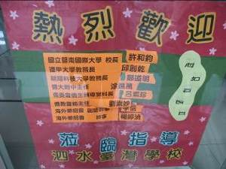 |  |  |  | 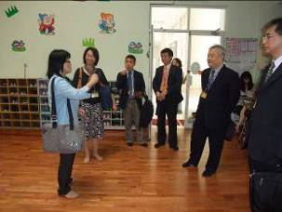
➢招生宣導說明會會場（泗水台灣學校） |  |  |  | ➢泗水台灣學校楊校長佩梅向團員介紹台校環境及設施（泗水台灣學校）
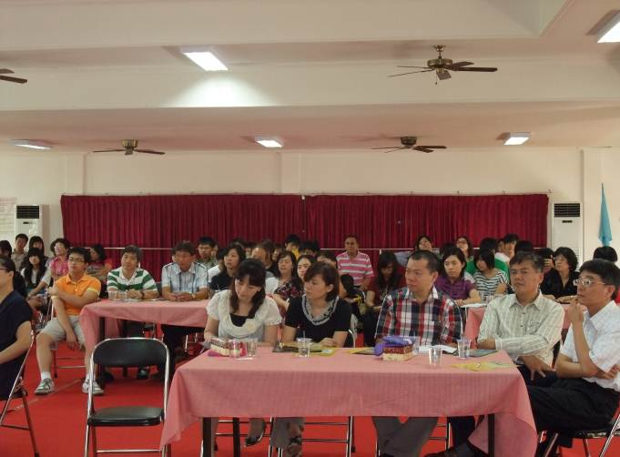 |  |  |  | 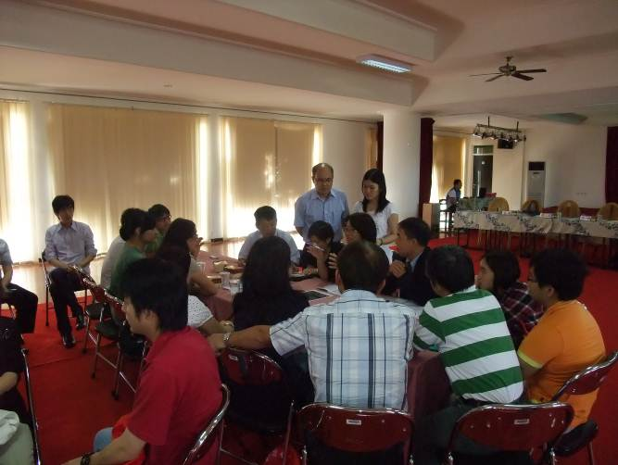
➢招生宣導說明會實況（泗水台灣學校） |  |  |  | ➢分組討論實況（泗水台灣學校）
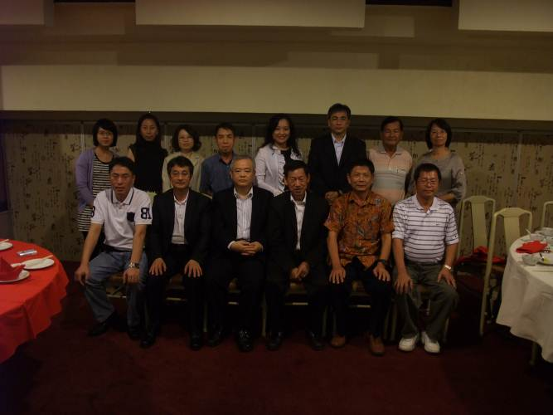 |  |  |  | 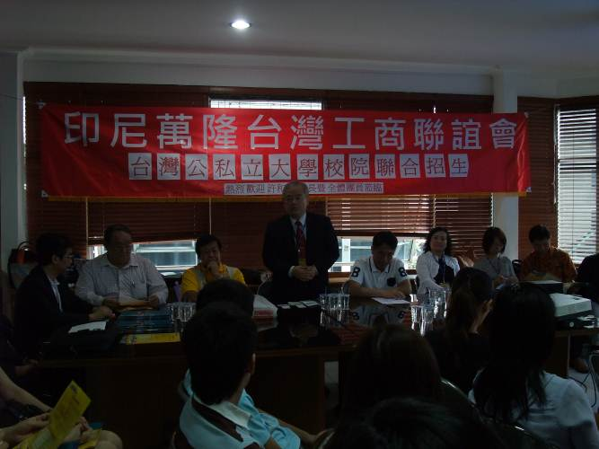
➢與萬隆台灣工商聯誼會合影（萬隆） |  |  |  | ➢ 招生宣導說明會實況（萬隆）
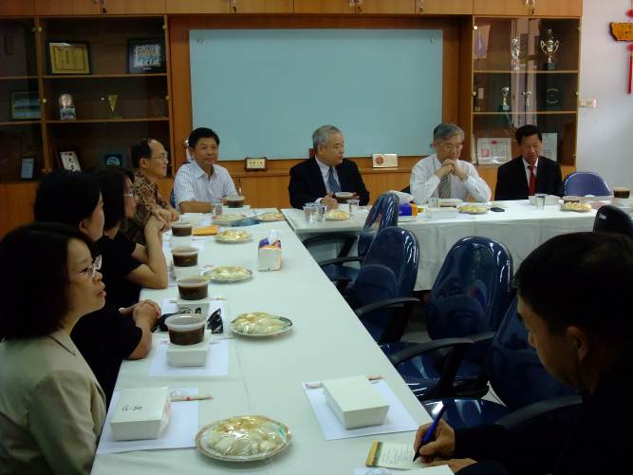 |  |  | 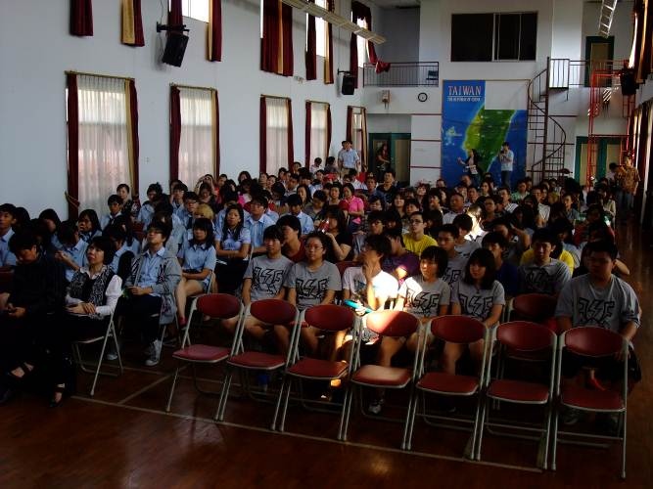
➢與駐印尼代表處夏立言大使、僑務組吳學誠組長、闕圳僑務委員餐敘，並討論印輔班簽證事宜（雅加達台灣學校） |  |  | ➢招生宣導說明會實況（雅加達台灣學校）
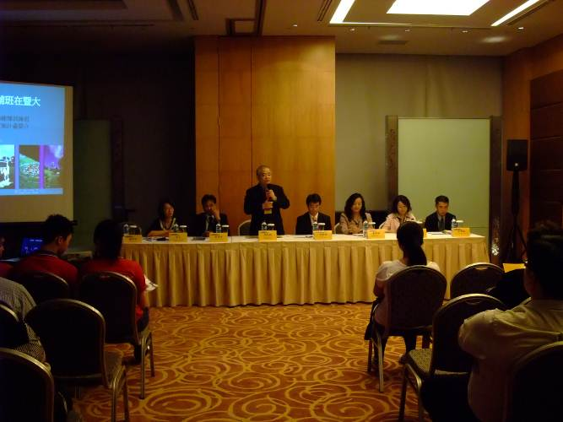 |  |  | 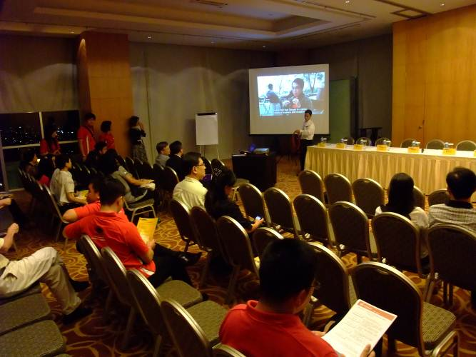
➢海外聯招會許和鈞主任委員致詞（棉蘭） |  |  | ➢於會場播放海外招生宣導影片（棉蘭）
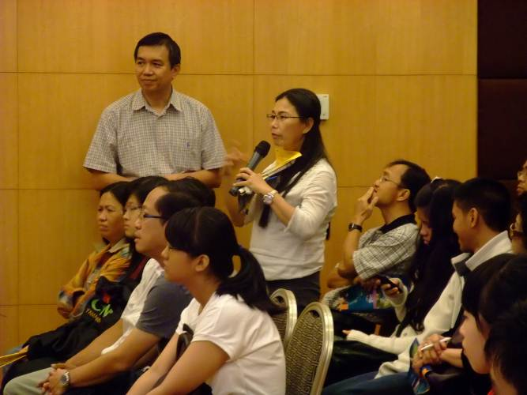 |  |  | 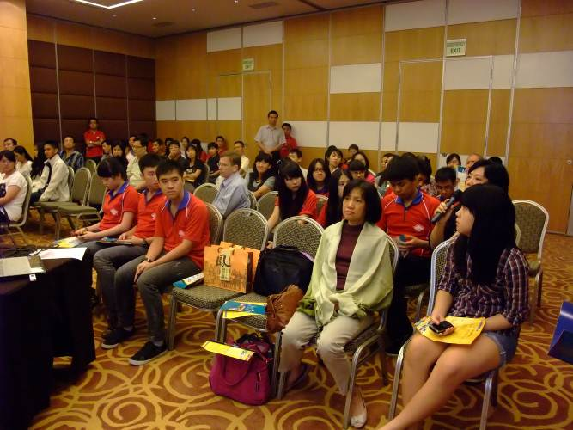
➢家長於招生宣導說明會上提問（棉蘭） |  |  | ➢ 招生宣導說明會實況（棉蘭）

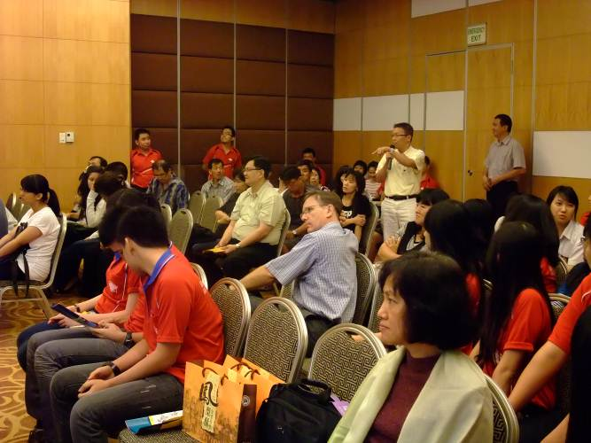 |  | 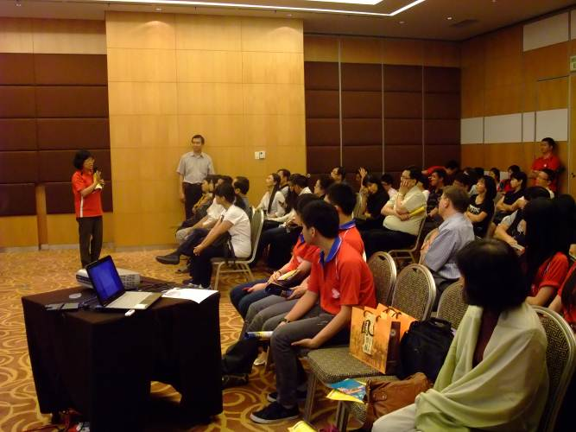
➢家長於招生宣導說明會上提問（棉蘭） |  | ➢林文蓮僑務委員於會場協助翻譯並說明  保薦單位之工作內容（棉蘭）
附錄二 相關剪報
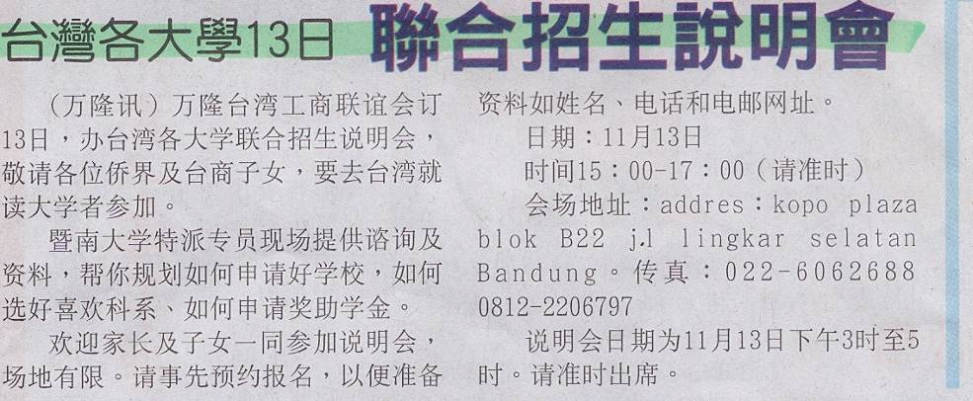

印尼雅加達台校新聞稿

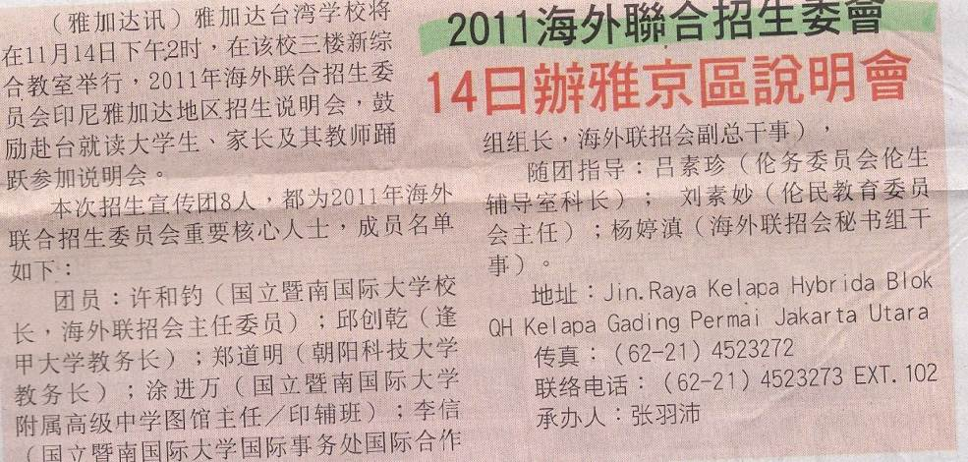

萬隆台灣工商聯誼會新聞

